
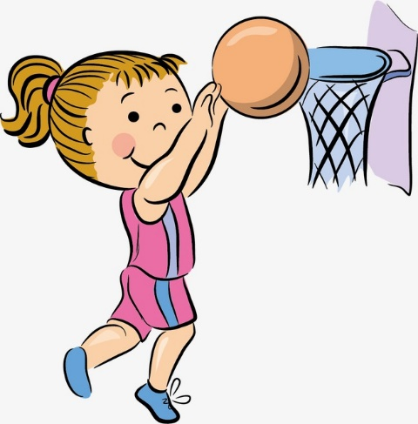
«Популяризация преимущества активного образа жизни в рамках сотрудничества семьи и ДОУ»

Занятие по спортивной игре баскетбол:

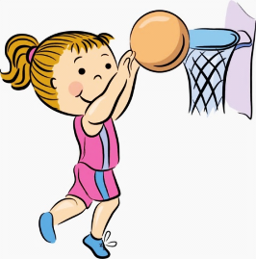



Чтобы сделать ребенка умным и рассудительным, сделайте его крепким и здоровым: пусть он работает, действует, бегает, кричит, пусть он находится в постоянном движении.

Жан-Жак Руссо
Забота о здоровье невозможна без постоянной связи с семьей.
В. А. Сухомлинский
Одним из основных направлений по формированию физически и психически здорового ребенка является работа с родителями. Если мы хотим вырастить нравственно и физически здоровое поколение, то должны решать эту проблему совместно с родителями. Взаимодействие родителей, хорошо знающих особенности своих детей, педагогов и медиков, строящих работу на основе профессиональных знаний педагогики, психологии и медицины позволит эффективно решать проблемы оздоровления дошкольников.
В настоящее время одна из приоритетных задач, стоящих перед педагогами, — это сохранение здоровья детей в процессе воспитания и обучения. Здоровый образ жизни начинает формироваться уже в детском саду. Тесное сотрудничество детского сада и семьи, а именно — объединение общих целей, интересов и деятельности необходимо в плане развития гармоничного и здорового ребенка.
Именно семья во многом определяет отношение детей к физическим упражнениям, их интерес к спорту, активность и инициативность. Поэтому крайне необходимо активно привлекать родителей к физическому воспитанию собственных детей. А систематическое, разностороннее педагогическое просвещение родителей в рамках тесного сотрудничества детского сада и семьи должно стать хорошей традицией.
Но проблема в том, что родители чаще всего выступают в роли зрителей и реже в качестве участников спортивных мероприятий. Сегодня, когда родители зачастую испытывают трудности в общении с собственным ребенком, нельзя ограничиваться только пропагандой педагогических знаний, в которой родители лишь пассивные участники. Эффективность работы дают такие формы работы, на которых знания преподносятся в процессе сотрудничества педагога и родителей, активного взаимодействия взрослого и ребенка.
Сформировать и поддержать у родителей интерес к оздоровлению детей, положительной мотивации к занятиям физической культуры, процедурам закаливания, соблюдению режима дня и правильному питанию, возможно через инновационные формы и методы работы.

Одной из таких форм являются совместные занятия физическими упражнениями родителей и детей. На них родители приобретают не только теоретические знания, но и овладевают практическими умениями в области физического воспитания детей. А в случае участия педагога, руководителя физического воспитания и родителей происходит сплочение семейных отношений между детьми и родителями.
Совместные занятия детей с родителями - пробуждают у родителей интерес к уровню «двигательной зрелости» детей и способствуют развитию у детей двигательных навыков в соответствии с их возрастом и способностями. Физкультурные занятия, досуги, праздники, развлечения являются радостными событиями в жизни детей. Они позволяют продемонстрировать привычки ЗОЖ, двигательные навыки и психофизические качества.
В нашем детском саду разработана и уже много лет внедрена в образовательный процесс программа «Школа мяча». Выбор был остановлен на спортивной игре с элементами баскетбола, так как игра с мячом – это своеобразная комплексная гимнастика. Дети упражняются не только в бросании и ловле мяча, забрасывании его в корзину, метании на дальность и в цель, но также в ходьбе, беге, прыжках. Кроме того, игра в баскетбол может проводиться в здании ДОУ, что делает ее актуальной в региональных суровых климатических условиях.

Большой эмоциональный отклик у детей и родителей вызвало совместное занятие – тренировка: «В баскетбол играем с папами, в баскетбол играем с мамами». Родители старались не отставать от своих детей, не подвести их. Ведь дети занимались спортивной игрой баскетбол в течении года и уже владели элементами игры баскетбол, а многие родители баскетбольный мяч не держали в руках со школьной скамьи. Предварительно с родителями было проведено две тренировки, чтоб они могли вспомнить различные манипуляции с мячом, правила игры. Так как это игра командная, то необходимо учиться контролировать и оценивать себя и партнёра по игре, понимать, что делать и как правильно действовать на площадке.
В занятии принимали участие восемь семей. Участников тренировки отличала единая форма, а также эмблемы «Я БАСКЕТБОЛЕН». Все участники тренировки старались продемонстрировать хорошую спортивную подготовку, сплочённость, стремление помочь не только членам своей команды, но и своим «конкурентам». Дети с гордостью и восхищением смотрели на своих пап и мам, стремились ловко и умело выполнять все игры и упражнения и даже помогать и подсказывать своим родителям.



Занятие по спортивной игре баскетбол

“В баскетбол играем с папами, в баскетбол играем с мамами”

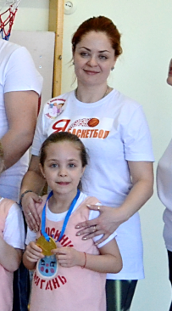

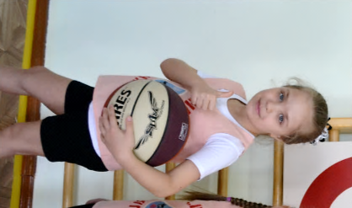


Инструктор физической культуры Петрова А.А.
г.Нягань, д/с "Дубравушка"

Возрастная группа детей: подготовительная
Тема занятия: игра с мячом с элементами баскетбола

Цель:
- Познакомить родителей с умениями детей владеть мячом.
- Развивать у детей и родителей положительные эмоции от игр с мячом в совместной деятельности.
Задачи:
образовательные: закрепить у детей навыки владения мячом: подбрасывание и ловлю двумя руками, отбивание мяча об пол, передача мяча в парах руками, ногой; умение принимать правильное исходное положение при работе с мячом.
развивающие: развивать ловкость, внимание, координацию движения при работе с мячом, глазомер, моторную память.
воспитательные: формировать чувства товарищества, активность и дисциплинированность при взаимодействии детей друг с другом, способствовать стремлению каждой семьи заниматься физкультурой.

Инвентарь:
- мячи баскетбольные на каждого участника;
- цветные флажки;
- стойки;
- обручи.

Вводная часть
- Построение в шеренгу
- Приветствие
Педагог: «Здравствуйте, уважаемые родители и дети! Мы рады видеть вас на площадке нашего зала вместе! Сегодня, ребята, вы будете играть в баскетбол с мамами и папами. Все готовы, тогда начинаем нашу тренировку».
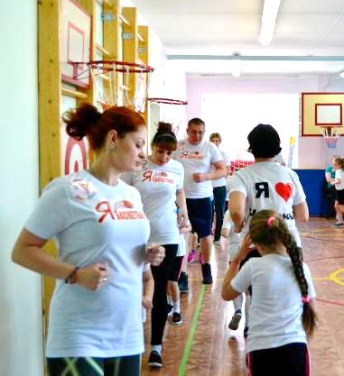
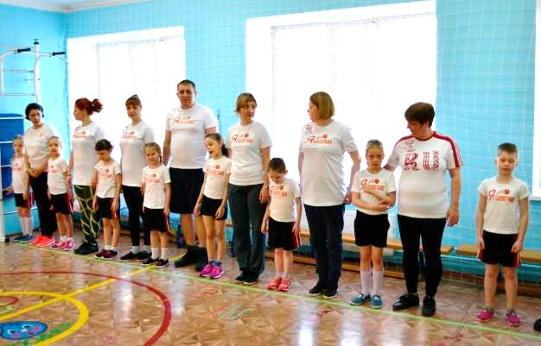

- Перестроение в колонну по одному
- Обычная ходьба
- Быстрая ходьба
- Бег:
- бег со сменой направления движения – по сигналу поворот на 180 градусов, прыжком поворот,
- бег врассыпную – по сигналу построиться в колонну по одному за направляющим,
- бег со сменой ведущего – по сигналу замыкающий обегает колонну и становится первым – направляющим и так далее,
- бег с ускорением,
- бег спиной вперед (смотрим через правое или левое плечо)
Переход на быструю ходьбу, затем на ходьбу.
Ходьба в колонне по одному с выполнением упражнений для кистей и плечевого пояса:
- руки вперед – опускаем и поднимаем кисти рук под углом 90 градусов,
- кисти сжаты в «замок», прижаты к груди – руки вперед, кисти рук разворачивает наружу, к груди – вверх,
- кисти сжаты в «замок» – вращения кистями рук по кругу,
- руки в стороны, ладонями вверх – одну руку к плечу, другая прямая, затем меняем.

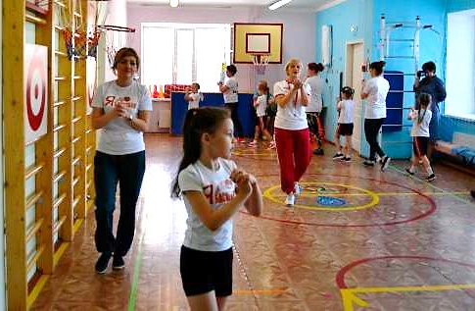
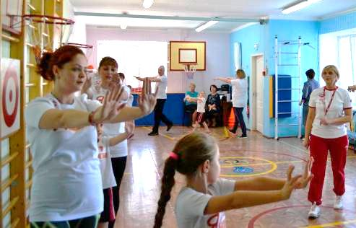

- Ходьба обычная, по ходу берут мячи в правую руку, выполняют упражнения с мячом в движении:
- «поздороваемся» с мячом – гладим, вращаем в руках, вокруг шеи, по голове, прокатываем по животу, спине. Делаем массаж мячом. Мамы и папы повторяют за детьми.
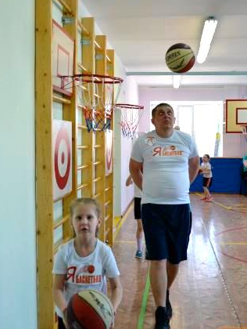
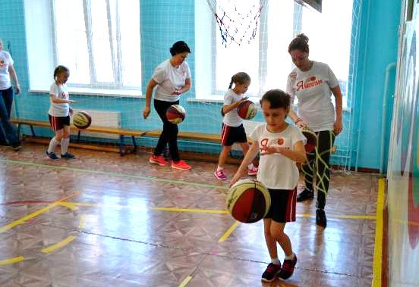

- подбрасывание и ловля мяча в положении стоя, с продвижением вперед,
- подбрасывание и ловля с хлопком,
- подбрасывание и ловля с хлопком,
- за спиной,
- отбивание мяча на месте, ведение в движении
Основная часть:
- Игра “Метко в корзину”
Задачи: Учить сочетать ведение, остановку и броски мяча в корзину.
Занимающиеся делятся на две команды у каждого игрока мяч. По сигналу каждый ведет мяч к щиту, останавливается, бросает мяч указанным способом, ловит и возвращается по середине зала в конец своей колоны. (мяч следует толкать рукой вниз, включая в работу кисть и предплечье. Пальцы широко расставить, вести мяч впереди, сбоку).

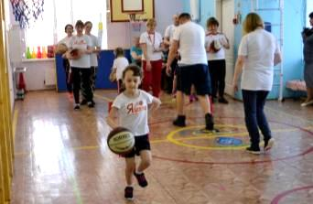
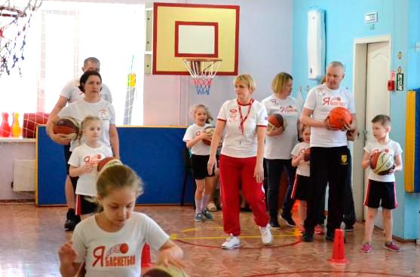

- Игра «За мячом»
Задачи: Учить детей передавать мяч двумя руками от груди и ловить его. Развивать умение согласовывать свои действия с действиями товарищей.
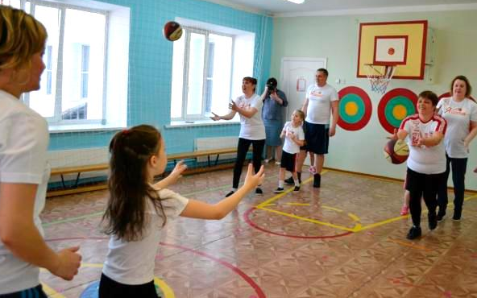
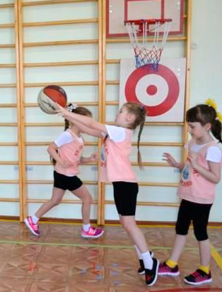
Две команды делятся пополам и становятся в колонны одна против другой на расстоянии 2 – 3 метров. После сигнала водящий передает мяч стоящему первым в противоположной колонне, а сам бежит в конец этой колонны т.е. в след за мячом.

- Игра «10 бросков»
Задачи: Учить детей бросать мяч в корзину, развивать меткость, точность движений.
Команды строятся напротив кольца на расстоянии 2,5 метра и выполняют броски мяча в корзину любым изученным способом (двумя руками от груди, двумя руками из – за головы, одной рукой от плеча). Побеждает та команда, которая быстрее попадёт 10 раз в корзину.
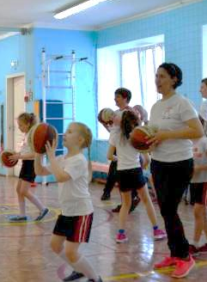
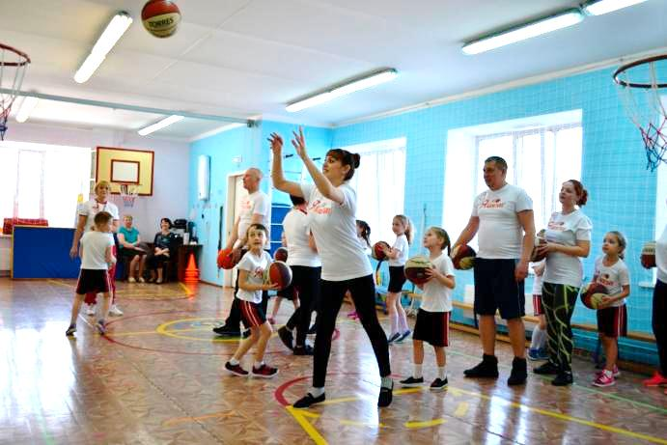

- Игра «Мяч на двоих»

Задачи: Учить детей передавать – ловить мяч, развивать умения согласовывать действия с товарищем.
Дети с родителями становятся парами на расстоянии 1,5 0 2 метра друг от друга. У каждой пары мяч. По сигналу пары начинают выполнять передачу мяча продвигаясь к кольцу приставным шагом, затем выполняется бросок в кольцо. Выигрывает та пара, кто больше забросит мячей в кольцо, выполнив правильно передачи.
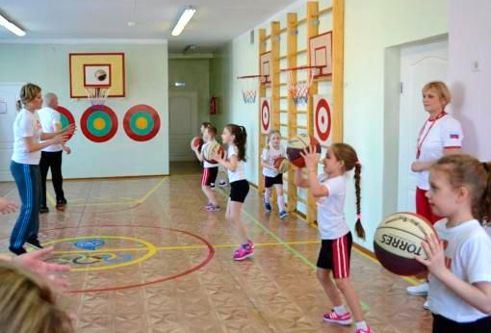
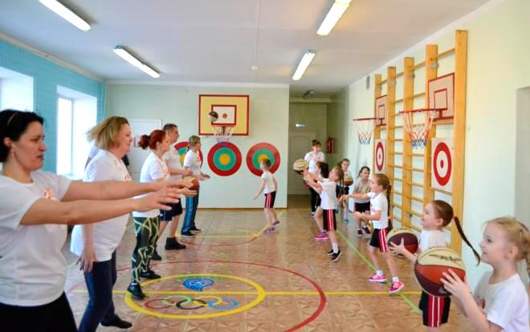

Подвижная игра «Мяч капитану»
Задачи: Учить применять в игре разнообразные движения с мячом. Развивать умение согласовывать свои действия с действиями партнера, воспитывать коллективизм.
Дети делятся на две команды (надевая отличительные знаки). В каждой команде выбирается капитан, который становиться в кружок, отмеченный в конце площадке соперника. Педагог в центре площадке подбрасывает мяч, а капитаны стараются его отбить своей команде. Игроки команды, овладевшие мячом, передают мяч друг другу, а игроки противоположной команды стараются его перехватить и передать своему капитану.
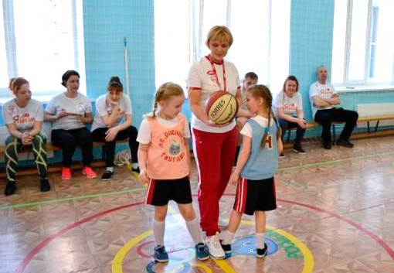
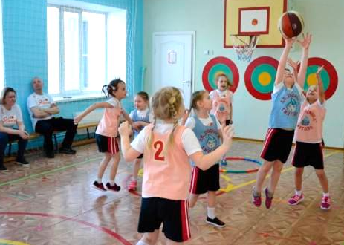

Заключительная часть:
Игра малой подвижности: “Играй, играй, мяч не теряй”.
Задачи: Учить детей слушать сигнал. Формировать умения управлять мячом.
Все дети располагаются на площадке, каждый свободно играет с мячом. После сигнала передача все должны поднять мяч вверх. Опоздавшие получают штрафное очко. Выигрывают те дети, которые не получают штрафных очков.

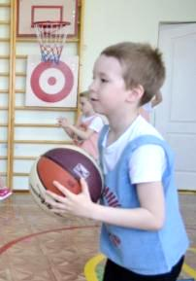
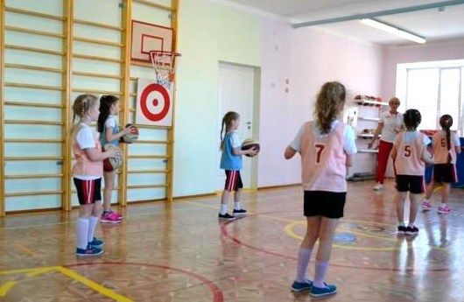

Дети и родители строятся по боковой линии спортивного за ла.
Инструктор: Ребята, давайте поблагодарим своих мам и пап, за то, что они не просто пришли посмотреть нашу тренировку, а участвовали вместе с нами. Мамы и папы, давайте всегда поддерживать своих детей в их начинаниях и возможно эта тренировка станет спортивной традицией вашей семьи – «тренироваться вместе»
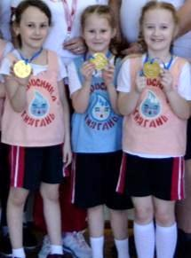
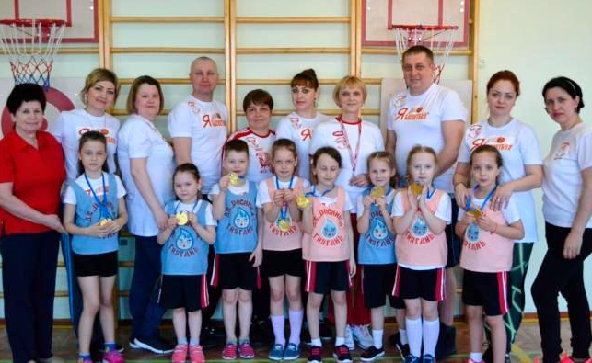

Таким образом, используемые инновационные формы и методы оздоровления дошкольников в сотрудничестве с семьей позволяют не только популяризировать здоровый образ жизни, развивать физические качества и навыки у детей, но также создавать микроклимат уважения к личности, доверительные отношения родитель — ребенок — педагог, повысить компетентность родителей в вопросах здоровьесбережения. И возможно тогда, такие занятия дадут начало новой семейной традиции – «тренироваться вместе».

